**ВИКОПІЮВАННЯ**

**з публічної кадастрової карти України**

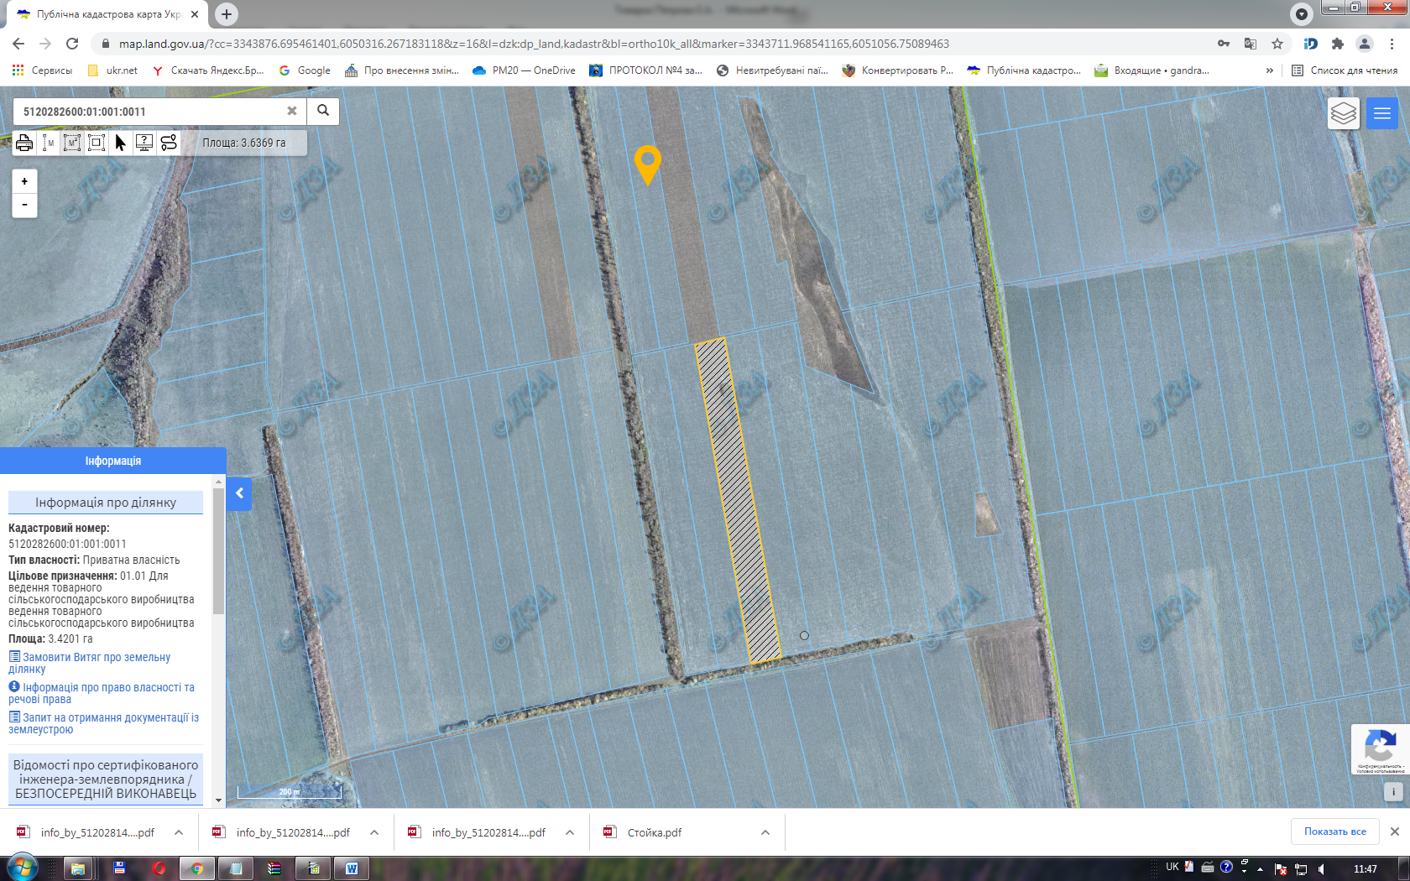

|  |
| --- |
|  |

Місце розташування земельної ділянки **Петрової Євгенії Анатоліївни** для ведення товарногосільськогосподарського виробництва площею 5,54 умовних кадастрових гектара на території Коханівської сільської ради